Программа: “Детский театр”
Тема: «Упражнения для развития локомоторной ловкости».
Дата: 25, 26 апреля согласно расписанию занятий.
Педагог: Орехова Наталья Анатольевна.

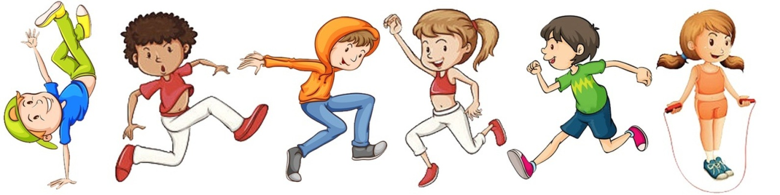

Задание 1. Проводим игровые упражнения.
(этот вид ловкости проявляется в двигательных действиях, требующих участия мышц туловища и нижних конечностей)

1. Жонглирование мячом всеми частями тела (головой, бедром, стопой).

2. Ведение мяча одной и двумя руками.

3. Упражнения с короткой и длинной скакалкой:

1) Махи скакалкой из-за спины вперед и спереди назад;

2) Перешагивание через скакалку сначала медленно, затем быстро;

3) Прыжки на двух ногах одновременно, поочередно, со скрещенными ногами, со сменой ручек скакалки, на левой (правой) ноге в полуприседе, с двумя прокрутами, с боковыми вращениями, с вращением по земле;

4) Прыжки в парах, стоя рядом или один за другим;

5) Прыжки через длинную скакалку (веревку) с подбрасыванием, ведением передачей мяча, через две скакалки, прыжки вдвоем.

Задание 2. Посмотрите фитнес-урок с мячом для всей семьи. Пригласите своих родных воскресным утром на этот урок. https://www.youtube.com/watch?v=60GNTR9CRGs

Задание 3: Разработайте свой комплекс упражнений со скакалкой.
- Подберите музыкальное оформление к будущему уроку.
- Проведите данный урок для ваших друзей в режиме онлайн.

